اليوم | التاريخ | الموضوع | التمثيل بالأعمدة |  |  | الحصة | 1 | 2 | 3 | 4 | 5 | 6
 |  | الموضوع |  |  |  | الفصل
الهدف |  | أنشئ تمثيلا بالا عمده وآخر بالا عمده المزدوجة وأفسرهما
المواد الوسائل |  | 1) السبورة 2) الأقــلام 3) الكــتاب 4) قطع عد ملونة
المفردات |  | التمثيل بالأعمدة ،التمثيل بالأعمدة المزدوجة .
التقديم |  | مسألة اليوم: أوجد عدد الأحرف في كل شهر من أشهر السنة ثم اوجد الوسيط والمنوال لعدد الأحرف .
التدريس |  | أسئلة التعزيز:ساعد الطلبة في تنظيم ملاحظات القياسات لتشكيل تمثيل بالأعمدة المزدوجة على الجدران أسأل الطلبة أساله مقارنة عن البيانات.1)ما المجموعة التي تحوي عددا أكثر من الطلبة والذين أطوال كتبهم مثلا : 14 سنتمترا ، المجموعة الصفراء أو المجموعة الزرقاء ؟2) كيف يسهل تنظيم البيانات المقارنة بين المجموعتين ؟  شرح: إنشاء التمثيل بالأعمدة وتفسيره ، إنشاء التمثيل بالأعمدة المزدوجة وتفسيره .

التدريب
يبيت الجدول المجاور كميات استهلاك 5 عائلات للكهرباء بالكيلو واط في الشهر الواحد :  * مثل البيانات بالأعمدة ثم صف المقياس التدرج وطول  الفترة في التمثيل .  * كم يزيد استهلاك عائلة محمود على استهلاك عائلة  سعد ؟  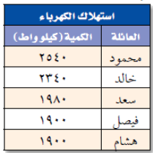  * ما العائلة التي تمثل الوسيط للكميات المستهلكة ؟ برر إجابتك . |  |  |  | الجدول الأتي يبين مرات غياب الطلاب خلال الأسبوع :  * مثل بالا عمده كل مجموعة من مجموعتي البيانات ؟  * ضم المجموعتين معا في تمثيل بالأعمدة المزدوجة ثم  صف بيانات التمثيل بجملة وجملتين . | * وفقا لتقدير العلماء بلغ عدد الفهود الصيادة عام1900 نحو 100000 فهد وعام1950 نحو 30000 فهد وعام2006 نحو 12500فهد. أنشى تمثيلا بالأعمدة يبين الانخفاض في أعداد الفهود الصيادة .  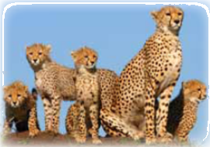  * اكتب لخص خطوات إنشاء تمثيل بالأعمدة المزدوجة .
التقويم |  | 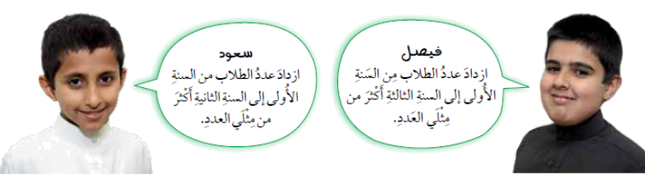  اكتشف الخطأ: التمثيل المجاور يبين أعداد الطلاب في الجمعية الإذاعة في المدرسة في السنوات الثلاثة الأولى لتأسيسها وقد حل كل من فيصل وسعود البيانات المعروضة في التمثيل أيهما كان تحليله صحيحا ؟
الواجب

معلم المادة/ أحمد صالح الديني مدير المدرسة /

